LE BULLETIN DE L'EPI N° 57, mars 1990

PRATIQUES DE L'INFORMATIQUE
EN HISTOIRE GÉOGRAPHIE

Daniel LETOUZEY - Patrice DEBART

Site Descartes et les Mathématiques : http://debart.pagesperso-orange.fr/

Ce document Word : http://www.debart.fr/doc_dp/informatique_hist_geo.doc
Page HTML : http://debart/pagesperso-orange.fr/archives/informatique_hist_geo.html

Document nº 20, réalisé le 22/8/2002

L'E.P.I vient de consacrer plusieurs articles aux liens entre informatique et histoire ou géographie. Mais leur nombre ne doit pas masquer la faible utilisation de l'ordinateur comme outil pour les sciences humaines. Pour plaider la cause de cet outil, je souhaite montrer quelques réalisations, et rappeler l'intérêt de la collaboration avec les autres disciplines.

LES RAISONS D'UN BLOCAGE

Comme l'exprimait un collègue dans le n° 52, de nombreux facteurs externes ont limité le nombre des enseignants pratiquant l'informatique pédagogique. Le choix des ordinateurs (SIL'Z sans carte graphique, faible mémoire des MO5) limitait les possibilités. La formation initiale des littéraires ne permettait pas de comprendre l'intérêt de cette nouvelle technologie, et la première formation continue nourrissait l'illusion que nous étions tous des programmeurs. D'autre part, les directives pédagogiques ont varié : l'informatique appartenait à toutes les disciplines ; son emploi se faisait par demi-classe, 12 élèves au collège, 16 au lycée : dans le collège voisin 1200 élèves sur 2 sites disposaient d'un Matra max20 et de 6 TO7, en primaire 120 élèves ont 3 TO7, et les effectifs au lycée ont crû... Depuis peu les outils sont encouragés, mais il faut y initier les collègues. Enfin pour nos disciplines l'informatique se présente comme un savoir-faire, alors que les instructions officielles insistent sur les savoirs : comment dès lors justifier la "perte" d'une heure de cours, perte qui suppose cependant un surcroît de travail pour l'enseignant, et ce sans garantie de d'efficacité.
L'intérêt de l'outil informatique n'est pas évident pour le néophyte. La comparaison avec le succès du magnétoscope est féconde : celui-ci permet de diffuser un produit fini, un produit sélectionné par l'enseignant et par rapport à la diapositive, il apporte en plus l'animation et parfois le témoignage des spécialistes d'une discipline. Au contraire, l'ordinateur est d'un maniement complexe, il impose une syntaxe sourcilleuse, il est toujours coûteux et son écran est souvent peu attrayant. Les premiers logiciels, diffusés à la hâte, n'apportaient rien de significatif par rapport à un cours bien conçu. Et encore aujourd'hui, si le traitement de texte est enseigné au lycée, les enseignants estiment que les ciseaux et la photocopieuse sont plus utiles. Au mieux, je dirais que l'ordinateur a des points communs avec la sortie pédagogique : il est indispensable, mais en marge du travail quotidien.
PRATIQUES EN HISTOIRE GÉOGRAPHIE

L'informatique pédagogique ne dépend pas seulement du ministère, mais aussi de l'ensemble des enseignants. En formation continue nous avons dû réfléchir à l'apport de l'ordinateur et préparer des séquences de cours et de travaux dirigés. Le plus urgent est de fournir des logiciels utiles et accessibles à tous. Pour ce faire, nous avons cerné les besoins des collègues et P Debart, à la cellule informatique du CRDP de Caen, a rédigé "Pretemp" (fig. 1) : la particularité de ce programme est d'abord de s'appuyer sur la demande réelle et ensuite de fonctionner sur 3 supports : basic Thomson, basic compatibles PC, minitel. Comme le montre le graphique, ce logiciel adapte l'échelle aux maxima, affiche sur le côté les données et fait les calculs habituels. Lors d'un récent stage d'initiation, des professeurs de collège l'ont utilisé avec succès en classe.
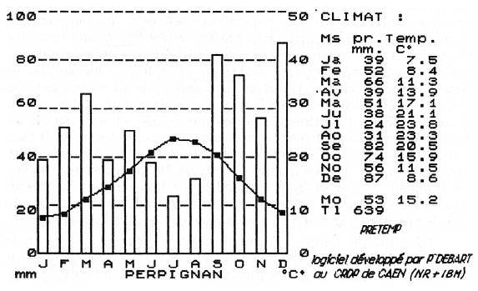
Figure 1

Dans un second temps, il faut isoler dans les instructions officielles les domaines où l'informatique peut apporter une approche nouvelle. En classe de 2° l'initiation au tableur et au grapheur (Multiplan et Graph in the box) permet de découvrir les commandes de l'ordinateur, d'employer des outils simples et de traiter des données variées. Bien sûr cette démarche fut accélérée dans une classe où la moitié des élèves utilise l'ordinateur en gestion, et il est dommage que cette initiation vienne plus tard en option informatique. L'apprentissage fut très directif, mais adapté au rythme des élèves. Avec ces outils, les élèves peuvent traiter toute donnée numérique, par exemple en géographie une pyramide des âges (fig. 2), des données sur l'énergie (fig. 3) ou sur le commerce extérieur (fig. 4). A noter que les statistiques descriptives (fig. 5, 6, 7) sont celles utilisées par les professeurs d'histoire-géographie ou par les enseignants d'économie, de mathématiques, etc. A titre personnel, j'ai utilisé ces outils pour analyser des résultats électoraux sur un arrondissement. Il serait souhaitable de concevoir des simulations, en démographie par exemple, et de les diffuser.

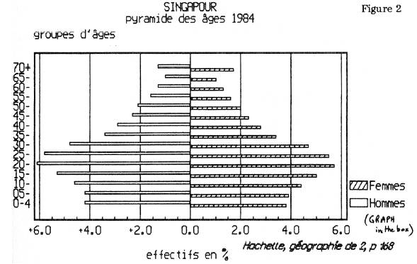
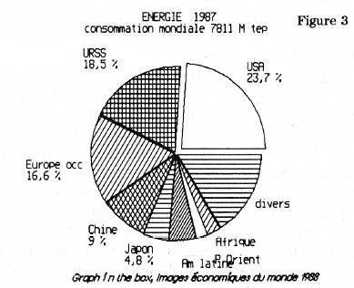
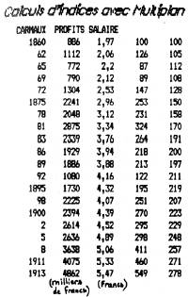
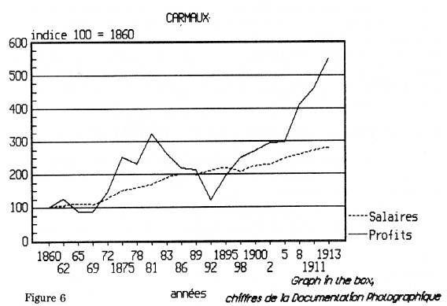
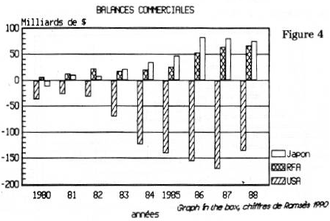

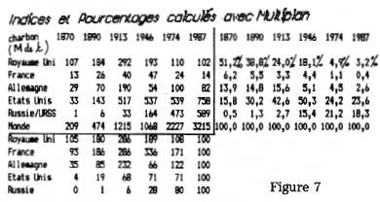
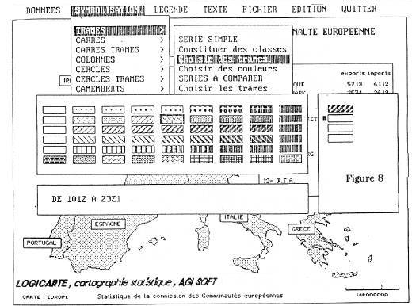
Une troisième possibilité concerne la cartographie statistique. Les manuels comportent des cartes détaillées et souvent en couleur. Que peut apporter de plus un ordinateur ? Il permet d'initier les élèves aux règles de la cartographie. Les enseignants peuvent actualiser les données ou prendre des exemples locaux absents des manuels. Pour l'initiation, Cartax -bien vendu en licences mixtes- est trop complexe et trop lent. Nous avons repris Crécarte, un petit logiciel ancien et P Debart a conçu un logiciel équivalent sur PC. Pour le nanoréseau, nous avons proposé aux collègues un programme triant les 22 valeurs régionales, les affichant et dessinant un histogramme qui facilite le classement des données (la "discrétisation"). Au delà des régions françaises, les enseignants consultés souhaitent un programme très simple, bon marché, mais complet : on peut hésiter entre une base de données qui permettrait d'illustrer un cours (fécondité en Europe par exemple) et un logiciel plus ouvert où le professeur dessinerait ses fonds de carte, entrerait ses chiffres sur un tableur et où les élèves auraient à faire le traitement statistique, à choisir les trames, à concevoir la légende et à analyser le ou les résultats obtenus. Un tel logiciel LOGICARTE est expérimenté dans l'académie et a été proposé au ministère (fig. 8, 9, 10).
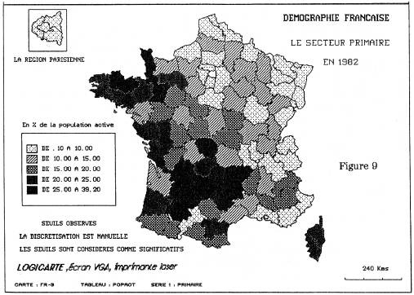
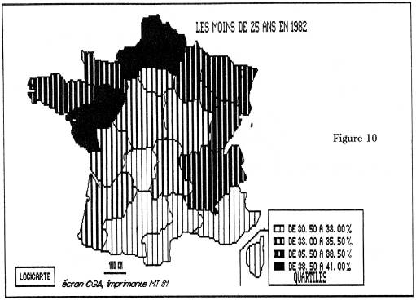
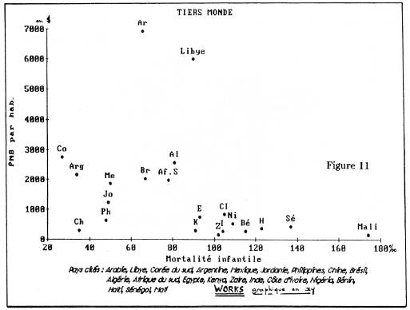
QUELLES PÉDAGOGIES POUR L'OUTIL INFORMATIQUE ?

Un dialogue permanent s'impose entre l'informaticien et les enseignants d'une discipline : cela éviterait à beaucoup de logiciels de jaunir sur les étagères. Il faut ensuite distinguer l'initiation et l'utilisation : les logiciels disciplinaires bien conçus gèrent le dialogue avec l'utilisateur (cf Secos2). Pour les outils, un cours en demi-groupe permet d'insister sur les commandes les plus fréquentes, de prendre des exemples adaptés (pourquoi toujours calculer les ventes ou les bénéfices ?). Et depuis peu les concepteurs diffusent des didacticiels (cf Works) (fig. 11) et parfois des cassettes vidéo (Multiplan, Dbase...) pour présenter leurs produits. L'informatique gagnerait à un changement dans les conditions de travail : si les travaux dirigés étaient étendus à nos disciplines ou prévus en alternance entre les disciplines, il n'y aurait plus à se demander que faire de l'autre demi-classe. Et pourquoi pas l'autonomie ? Dans le cadre d'un projet, les élèves formés devraient pouvoir utiliser l'outil informatique tout comme ils vont au CDI ou parfois se servent d'un magnétophone ou d'une caméra. Il manque encore à l'ordinateur le faible prix et la robustesse. J'allais oublier un intérêt de l'ordinateur pour l'enseignant : c'est un moyen de gérer sa documentation, ainsi j'ai classé sur Multiplan des articles récents de L'histoire (tri chronologique puis alphabétique) ; beaucoup tiennent ainsi leur cahier de notes...

EN CONCLUSION

Je souhaite insister sur deux aspects :

- l'informatique est un outil coûteux, sous tous les aspects ; il importe donc de ne l'utiliser que pour ce qu'il apporte de spécifique. En particulier, il ne remplace pas la manipulation d'un livre et il ne triomphe que s'il apporte des avantages décisifs (cf. en gestion). Ou encore une image de SPOT ne sert pas à localiser son domicile : des outils plus simples, plus performants et moins coûteux existent pour cela (plans, cartes, photos).

- l'informatique pédagogique ne se développera que si la future formation initiale en intègre les acquis, et si des exemples convaincants sont diffusés largement auprès des collègues. Or cette logique heurte les choix commerciaux d'un passé récent ; que penser d'un CD-ROM vendu 1 000 F aux établissements, mais nécessitant près de 30 000 F de matériel pour donner à 2 élèves à la fois ce qu'un guide statistique fournit pour moins de 200 F ? Il me paraît urgent de consulter les enseignants et de conserver simplicité et bon sens devant ces mutations considérables de la technologie.

Daniel Letouzey - Lycée de Vire 14500

Patrice Debart - Lycée Jean Rostand Caen
Président de la Régionale de l'E.P.I

